Sistemas digitais e lógica reprogramável

SÉRIE DE EXERCÍCIOS 9

Implementação de linguagens de descrição de
hardware VHDL e AHDL

Revisão de conceitos

Quanto mais complexo o FPGA, mais necessária é a especificação do projeto utilizando meios mais abstratos de descrição de hardware que não o editor de esquemáticos. Os pacotes de CAD disponíveis para uso de FPGAs geralmente possuem ferramentas de síntese capazes de aceitar descrições abstratas do hardware e gerar uma rede coerente explorando as peculiaridades de cada FPGA.
A maneira mais comum de fazer descrições abstratas de entrada é por linguagens de descrição de hardware. Uma linguagem bastante comum, por ser um padrão em pacotes comerciais, é a VHDL ([CAR 90], [LIP 89]). Ela permite a descrição de hardware de maneira abstrata em diferentes níveis, ou como um fluxo de dados, ou como um conjunto de processos, ou ainda como uma ligação topológica de componentes.
O uso de linguagens de descrição de hardware, estranho à primeira vista para projetistas tradicionais, é fundamental para acesso ao projeto de circuitos complexos em tempos relativamente curtos. As abstrações proporcionadas pelas descrições possibilitam aos projetistas compreender e dominar projetos elaborados por outros profissionais em tempos curtos. Além disso, a síntese de circuitos é uma ferramenta que vem sendo usada mesmo em empresas de semicondutores, onde a área do silício é crítica.
Alguns fabricantes, por motivos históricos, iniciaram seus desenvolvimentos com uma linguagem proprietária, como AHDL ([ALT 92]). Embora não-padronizada, essa linguagem é bem menor que VHDL, e permite, portanto, uma síntese mais adaptada aos FPGAs das famílias fornecidas pela Altera. Para manter compatibilidade com o mercado internacional de CAD, a Altera permite uma saída VHDL estrutural pós-síntese do FPGA, além de uma entrada VHDL voltada somente para síntese.

Estrutura básica de um programa em AHDL
Descrevemos a seguir os principais comandos utilizados em nosso programa:

Title – Declaração que define uma linha de título, a qual deverá ser escrita entre aspas, para denominar o projeto.

Subdesign nome – Declaração seguida do nome do projeto, o qual deverá ser o mesmo apresentado no campo superior da tela (no caso, proj4).

Variable nome : tipo – Declaração usada para definir uma variável interna.

% linha de comentário % – Linhas de comentários devem ser escritas entre os símbolos %.

Begin – Declaração que indica início de corpo do programa.

End; – Declaração que indica término do corpo do programa.

As expressões booleanas devem ser implementadas com variáveis de mesmo tamanho; ou seja, são possíveis as seguintes operações lógicas:

S = NOT b
S0 = a1 & a2
S[3..1] = a[2..0] # b[4..2]

em que os operadores serão indicados por:

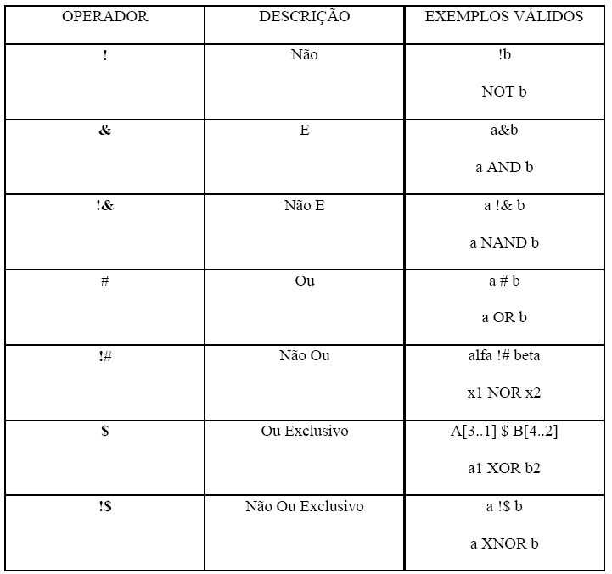

EXERCÍCIO

9.1 Implementar em linguagem VHDL, utilizando o software MaxPlus, as equações lógicas:

$$\begin{aligned}{\bar{S}}_{1}=({\bar{A}}_{1}+{\bar{B}}_{1})⋅C_{1} \\ S_{2}=\overline{A_{2}⋅B_{2}+C_{2}}\end{aligned}$$

